**МУНИЦИПАЛЬНОЕ БЮДЖЕТНОЕ ДОШКОЛЬНОЕ ОБРАЗОВАТЕЛЬНОЕ**

**УЧРЕЖДЕНИЕ ДЕТСКИЙ САД №18 «СОЛНЫШКО»**

**Методическая разработка:**

**Краткосрочный проект в средней группе на тему:**

**«Весенние цветение»**

**(нетрадиционные техники рисования)**

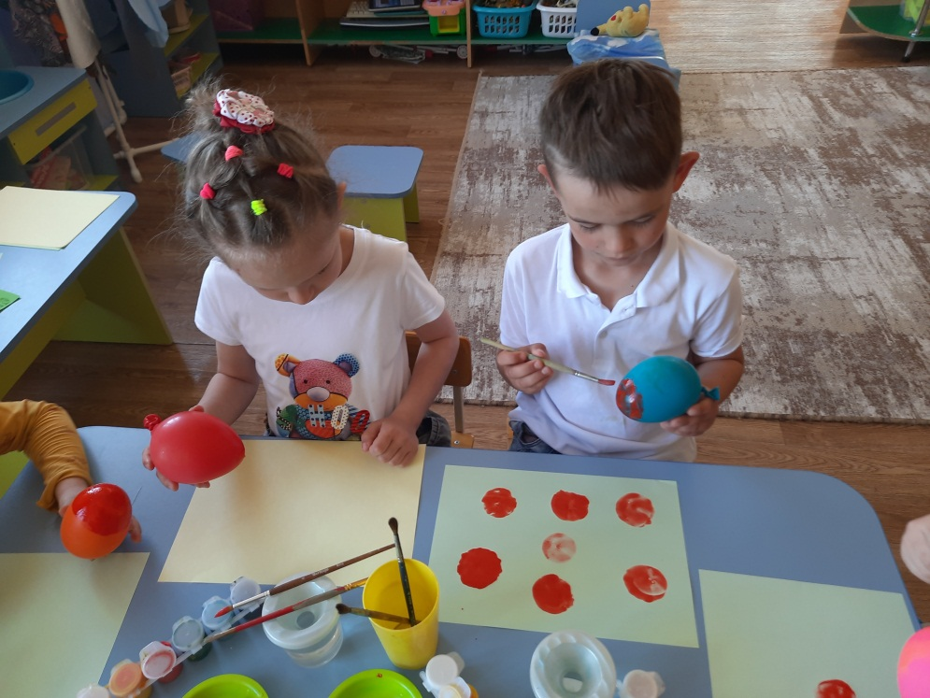

**Воспитатель: Константинова Н.А.**

**г. Приморско-Ахтарск**

**2024г.**

**СОДЕРЖАНИЕ**

**Пояснительная записка . . . . . . . . . . . . . . . . . . . . . . . . . . . . . . . . . . . . . . . . . 3**

**Актуальность. . . . . . . . . . . . . . . . . . . . . . . . . . . . . . . . . . . . . . . . . . . . . . . . . 4**

**Цели и задачи проекта . . . . . . . . . . . . . . . . . . . . . . . . . . . . . . . . . . . . . . . . . . . 5**

**Ожидаемый результат . . . . . . . . . . . . . . . . . . . . . . . . . . . . . . . . . . . . . . . . . . . 7**

**Нетрадиционные художественные техники . . . . . . . . . . . . . . . . . . . . . . . . . 9**

**Методические рекомендации . . . . . . . . . . . . . . . . . . . . . . . . . . . . . . . . . .**

**Техническое оснащение . . . . . . . . . . . . . . . . . . . . . . . . . . . . . . . . . .**

**Этапы реализации проекта . . . . . . . . . . . . . . . . . . . . . . . . . . . . . .**

**План мероприятий по реализации проекта . . . . . . . . . . . . . . . . . . . . . . . . . .**

**Результат проекта . . . . . . . . . . . . . . . . . . . .**

**Список используемой литературы . . . . . . . . . . . . . . . . . . . . . . . . . . . . . . . 23**

**Приложение. . . . . . . . . . . . . . . . . . . . . . . . . . . . . . . . . . . . . . . . . . . . . . . . . . . . 13**

**Конспект НОД «Веточка Абрикоса» . . . . . . . . . . . . . . . . . . . . . . . . . . . 13**

**Конспект НОД «Носит одуванчик желтый сарафанчик» . . . . . . . . . . . . 16**

**Пояснительная записка**

Дошкольное детство – очень важный период в жизни детей. Именно в этом возрасте каждый ребёнок представляет собой маленького исследователя, с радостью и удивлением открывающего для себя незнакомый и удивительный окружающий мир.

Ребёнок живёт в огромном реальном мире, в котором многое для него пока ещё недосягаемо в силу его возрастных особенностей. Мы, взрослые, являемся посредниками между окружающим миром – миром природы, людей, вещей, искусства и нежной, хрупкой, эмоциональной и отзывчивой на всё новое, удивительное, яркое душой ребёнка. Воспитание чувств ребёнка начинается с красоты. Потребность в красоте и доброте появляется у малыша с первых дней его жизни: он тянется к красивой игрушке, замирает, услышав звуки музыки; немного повзрослев, рассматривает яркие иллюстрации в книжке, пытается изобразить на бумаге только ему понятную красоту.

Современные дети активно осваивают виртуальный мир. В то же время у них наблюдается снижение интереса к окружающему, в детском сознании стираются грани между добром и злом, красивым и безобразным.

Несомненно, основы развивающейся личности закладываются в детстве, и существует опасность, что общество в будущем может получить бездуховное поколение, равнодушное к живописи, не понимающее музыку, поэзию. Поэтому сегодня эстетическое развитие выходит на первый план, есть необходимость в пересмотре его идей, поиске новых подходов, позволяющих выстраивать процесс эстетического развития в соответствии с интересами ребёнка, его потребностями, способностями.

Дети с самого раннего возраста активно пытаются отразить свои впечатления, ощущения об окружающем мире в изобразительном творчестве. Существует много приёмов с помощью которых можно создавать оригинальные работы, не имея художественных навыков. Рисование имеет огромное значение в формировании личности ребёнка. Особенно важна связь рисования с мышлением ребёнка. При этом в работу включаются зрительные, двигательные, мускульно-осязаемые анализаторы. Кроме того, рисование развивает интеллектуальные способности детей, память, внимание, мелкую моторику рук, учит ребёнка думать анализировать, сравнивать, сочинять и воображать. Но самое главное, создавая изображение, ребёнок приобретает различные знания; уточняются и углубляются его представления об окружающем; в процессе работы он начинает осмысливать качества предметов, запоминать их характерные особенности и детали, овладевать изобразительными навыками и умениями, учиться осознанно, использовать их.

Однако стандартных наборов изобразительных материалов и способов передачи информации недостаточно для современных детей, так как уровень умственного развития и потенциал нового поколения стал намного выше.

Рисование нетрадиционным способом, увлекательная, завораживающая деятельность, которая удивляет и восхищает детей. Малышей привлекает нетрадиционная техника тем, что можно рисовать чем хочешь и как хочешь, также эти способы позволяют детям быстро достичь желаемого результата, которого с помощью обычной техники рисования ещё трудно сделать, особенно детям 3-4 лет. Здесь же развитию творчества нет границ: кляксография, рисование пальчиками и ладошками, тычек жесткой полусухой кистью, скатывание бумаги, оттиск смятой бумагой, восковые мелки+акварель, свеча+акварель, точечный рисунок, набрызг, отпечатки листьев, штампами из поралона и овощей, ниткография, монотипия, рисование на мокрой бумаге, коллаж, печать пробками, рисование ватными палочками, рисование пескомпечать по трафарету, пластилинография, раздувание краски.

Каждая из этих техник - это своего рода игра, где дети чувствуют себя рискованнее, увереннее, где им даётся возможность выражения собственных фантазий и самовыражению в целом. Нетрадиционные техники рисования демонстрируют необычные сочетания материалов и инструментов. Достоинством таких техник является универсальность их использования. Разнообразие техник способствует выразительности образов в детских рисунках. Овладение техникой изображения доставляет малышам радость, если строить деятельность с учётом специфики возраста детей. Использование нетрадиционных техник дает возможность применять также коллективную форму творчества. Она сближает детей, развивает навыки культуры общения, рождает особую эмоциональную атмосферу.

**Актуальность проекта**

Актуальность обозначена следующими проблемами:

1.Социально-экономические преобразования в обществе диктуют необходимость формирования творчески активной личности, обладающей способностью эффективно и нестандартно решать новые жизненные проблемы.

2.Школьное обучение требует уже достаточно сформированного уровня воображения. К первому классу ребенок должен уметь ориентироваться в ситуациях, в которых происходят различные преобразования предметов, образов, знаков, и быть готовым к предвосхищению возможных изменений.

3.Воображение выступает предпосылкой эффективного усвоения детьми новых знаний, никакой вид творческой деятельности не может обойтись без воображения.

4. Воображение в значительной степени определяет эффективность учебно-воспитательной деятельности в ДОУ.

Потому, особое внимание отводится нетрадиционным способам рисования, с помощью которых возможно развивать у детей интеллект, учить нестандартно мыслить и активизировать творческую активность

**Цели и задачи проекта**

**Цели проекта:**

1. развитие творческих способностей, воображения и фантазии у детей дошкольного возраста посредством использования нетрадиционных техник рисования.

2. Раскрытие и развитие способностей детей среднего возраста в творчестве по средствам проведения занятий с помощью нетрадиционных техник рисования.

**Задачи:**

**Для ребенка**: Работа детей с нетрадиционными техниками изображения стимулирует положительную мотивацию рисуночной деятельности, вызывает радостное настроение, снимает страх перед краской, боязнь не справиться с процессом рисования, позволяет детям выразить своё представление об окружающем мире, развивает фантазию, воображение, даёт возможность закрепить знание о цвете, форме. Изображение в рисунках создается с помощью разнообразных материалов.

**Для педагога**: **Индивидуальный подход к детям**, учёт их желания и интереса.

**Развитие уверенности в своих силах**, пространственного мышления, умения свободно выражать свой замысел, побуждение к творческим поискам и решениям.

**Развитие чувства композиции, ритма, колорита, цветовосприятия**, мелкой моторики рук, творческих способностей, воображения и полёта фантазии.

**Обогащение знаний и представлений детей** о предметах и их использовании, материалах, их свойствах, способах действия с ними.

**Развитие вкуса к познанию нового**, исследовательской деятельности, эксперимента.

**Возможность применять коллективную форму творчества**, которая сближает детей, развивает навыки культуры общения, рождает особую эмоциональную атмосферу.

**Для родителей**: Дать представление родителям о значимости нетрадиционных техник рисования. Способствовать созданию активной позиции родителей в совместной деятельности с детьми и формированию позитивных детско-родительских отношений. Заинтересовать родителей и привлечь их к проведению совместного досуга с ребенком за работай над созданием рисунков в нетрадиционных техниках рисования.

1. Разработать пути развития творческих способностей в области рисования живописными материалами.

2. Апробировать нетрадиционные техники рисования для развития творческих способностей детей средней дошкольного возраста.

3. Учить детей выбирать материал для нетрадиционного рисования и умело его использовать.

4. Помочь детям овладеть различными техническими навыками при работе нетрадиционными техниками.

5. Прививать интерес к рисованию нетрадиционными техниками.

6. Развивать творчество, фантазию.

7. Развивать чувство коллективизма, товарищества, стремления прийти, на помощь друг другу.

8. Учить сопереживать настроению, переданному в рисунке.

**Характеристика проекта**

**Название проекта:** ««Весенние цветение» (нетрадиционные техники рисования)».

**Тип проекта: творческий, краткосрочный.**

**Сроки: с 8 апреля 2024 уч. г. по 26 апреля 2024 уч. г.**

**Возраст детей: 4-5 лет**

**Вид проекта**:

По доминирующей в проекте деятельности: Художественно-эстетический

По содержанию: творческий.

По числу участников проекта: групповой, коллективный.

По времени проведения: краткосрочный (с 08.04.202024 по 26 04. 2024–3 недели).

**Участники проекта:**

Дети средней группы, воспитатели, родители.

**Ожидаемые результаты**

1.Формирование у детей младшего дошкольного возраста знаний о нетрадиционных способах рисования;

2. Владение дошкольниками простейшими техническими приемами работы с различными изобразительными материалами;

3. Способствовать самореализации личности ребёнка в художественном творчестве, стимулировать стремление быть оригинальным в выборе средств своего замысла, давать оценку продуктам своей и чужой деятельности.

4. Создание детского альбома рисунков «Весенние цветы».

**Описание нетрадиционных художественных техник**

**Рисование пальчиками**: ребенок опускает в пальчиковую краску пальчик и наносит точки, пятнышки на бумагу. На каждый пальчик набирается краска разного цвета. После работы пальчики вытираются салфеткой, затем краска смывается.

**Рисование ватными палочками:** ребенок набирает гуашь на ватную палочку и точечно наносит рисунок по контуру, а затем заполняя все пространство.

**Поролоновый тычок:** ребенок опускает в гуашь тычок, держа вертикально. При работе тычок в воду не опускается. Таким образом, заполняется весь лист, контур или шаблон.

**Оттиск печатками из картофеля:** ребенок прижимает печатку к штемпельной подушке с краской и наносит оттиск на бумагу. Для получения другого цвета меняются и мисочка, и печатка.

**Рисование коктейльными трубочками:** ребенок берет трубочку, разрезанную на тонкие сектора с одной стороны, и макает ее в ванночку с гуашью и прерывистыми, вращающими движениями наносит рисунок на бумагу.

**Оттиск печатками листьев:** ребенок наносит на листик гуашь и отпечатывает его на лист бумаги, дополняя рисунок.

**Рисование воздушными шариками:** ребенок берет надутый шарик небольшого размера, наносит на него гуашь мягкой кистью и делает отпечаток на листе бумаги.

**Рисование солью:** ребенок наносит на контур рисунка клей ПВА и затем заполняя весь рисунок с помощью кисти для клея. После с помощью ложки посыпает соль, стряхивает остатки соли и раскрашивает акварелью, используя мягкую кисть.

**Методы и приёмы обучения нетрадиционному рисованию**

- словесные (беседа, художественное слово, загадки, напоминание о последовательности работы, совет)

- наглядные

- практические

- игровые

Используемые методыпозволяют развивать специальные умения и навыки, подготавливающие руку ребенка к письму:

– дают возможность почувствовать многоцветное изображение предметов, что влияет на полноту восприятия окружающего мира;

– формируют эмоционально

– положительное отношение к самому процессу рисования;

– способствуют более эффективному развитию воображения, восприятия и, как следствие, познавательных способностей.

**Методические рекомендации по организации обучения приёмам нетрадиционным техниками рисования**

Организуя занятия по нетрадиционному рисованию, важно помнить, что для овладения детьми, умениями и навыками необходимо учитывать возрастные и индивидуальные особенности дошкольников, их желания и интересы.

С возрастом ребёнка расширяется содержание, усложняются элементы, форма бумаги, выделяются новые средства выразительности.

**Техническое оснащение**

- листы бумаги белые и тонированные

- гуашь

- кисточки для клея

- мягкие кисти

- ватные палочки

- поролоновые тычки

- воздушные шарики

- оттиск картофеля

- листья одуванчика

- коктейльные трубочки

- клей ПВА

-крупная соль

- акварельные краски

-листы с раскрасками цветов

**Основное содержание проекта**

**Этапы реализации проекта:**

**1 этап - подготовительный**

- Создать развивающую среду и соответствующую материальную базу

-изучение литературы

-подбор материала (теоретическое обоснование, разработка консультации для родителей)

-составление перспективного плана

- нахождение и установление эффективных связей с родителями.

**2 этап - основной**

1. Развивать художественно - творческие способности у детей среднего дошкольного возраста с помощью нетрадиционных техник и живописных материалов через систему занятий.

2. В ходе занятий используются следующие методы и приёмы:

беседа, показ технических приёмов, объяснение, указание, напоминание, поощрение, анализ, игровые методы.

3. На занятиях используются нетрадиционное оборудование, иллюстративный материал, музыка.

4. На занятиях по рисованию познакомить детей с техникой рисования ватными палочками, рисования воздушными шариками, рисование коктейльными трубочками, рисование клеем ПВА и солью, оттиском картофеля и листьев, рисование пальчиками .

**3 этап - работа с родителями**

1. Беседы с родителями.
2. Консультации для родителей.
3. Оформление уголка для родителей по данной теме.
4. Выставка (коллективные работы детей).
5. Пополнение уголков по изобразительной деятельности нетрадиционными материалами рисования (зубные щетки, ватные палочки, нитки, свечи, пробки т. д.).

**4 этап - завершающий**

1. Выявить уровень художественно - творческих способностей детей, выработанный в ходе занятий нетрадиционными техниками и живописными материалами.

2. Оформление детского альбома «Весенние цветы».

3. Выставка работ.

**План мероприятий по реализации проекта**

|  |  |
| --- | --- |
| **Тема** | **Содержание работы** |
| Беседа на тему: «Первые цветы весны». | Цели: Формировать знания о весенних первоцветах.  Задачи:  Дать элементарные представления о первых весенних цветах, учить детей различать и правильно называть первые весенние цветы, вызвать у детей интерес к окружающему миру;  развивать внимание, память, образные представления детей, активизировать речь.  Воспитывать бережное отношение к объектам природы, помогая видеть красоту. |
| Консультация для родителей «Использование нетрадиционных методов рисования». | Прививать интерес в семье к рисованию нетрадиционными техниками. |
| «Веточка абрикоса» | Вызвать интерес к рисованию нетрадиционным способом. Закрепляем технику нетрадиционного рисования (рисуем пальчиком) |
| Разучивание стихотворения «Тюльпан» Б.Блинниковой | Задачи:  Формировать у детей умение выразительно читать наизусть стихотворение- формировать у детей умение правильно, выражать и излагать свои мысли; закрепить и обобщить знания детей о весне, явлениях природы с помощью произведения Б.Блинниковой «Тюльпан» |
| «Тюльпаны на полянке» | Учить рисовать цветы с помощью воздушного шарика и оттиска картофеля. |
| Загадки про цветы | Цель:  Закреплять умение угадывать загадки о цветах  Задачи:  активизировать словарь детей,  развивать внимание, логическое мышление |
| Тематическая прогулка «Наблюдение за цветущими кустарниками Сирени» | Цель: формирование у детей знаний об отличительных особенностях кустарника сирени, учить видеть красоту ярких красок весны.  Задачи: познакомить со строением сирени, чтение стихотворений о сирени ;изучить форму и цвет листьев и цветов у сирени, среду, где растет; устанавливать причинно - следственные связи, пополнять словарный запас детей; учить детей слушать, понимать и запоминать художественное слово, развивать наблюдательность, внимание, воображение, воспитывать бережное отношение и любовь к природе. |
| «Веточка сирени»  (техника пуантилизм) | Познакомить с новой техникой - пуантилизм. Учить детей творить, наслаждаться красотой этого действия.  Развивать воображение и фантазию у ребёнка. |
| Игра экологического содержания «Посади цветок» | Цель: закрепить представление детей о цветах.  Задачи:  Систематизировать представления детей о растениях; Познакомить детей с новыми для них видами растений; развивать умение сравнивать цветы (находить сходства и различия по внешним признакам);Воспитывать желание и умение ухаживать за цветами, воспитывать чувство бережного отношения к растениям. |
| Разучивание стихотворения «Весёлый жёлтый одуванчик»  Тамара Хотынец | Помочь детям понять и запомнить текст стихотворения; развивать мыслительные процессы, речь, память, интерес к поэзии. Воспитывать усидчивость, понимание. |
| «Носит одуванчик желтый сарафанчик…» | Научить приёмам работы с помощью коктейльной трубочки и оттиска листьев одуванчика. |
| Беседа с детьми «Цветы садовые и луговые» | Задачи: обогащать активный словарь по теме «цветы»;  рассказывать детям об охране растений;  прививать любовь к цветам, формировать бережное отношение к природе;  формировать интерес к профессиям родителей, подчёркивать значимость их труда;  развивать художественное восприятие цветов;  продолжать формировать у детей навык ритмичного движения в соответствии с характером музыки;  развивать двигательную активность посредством физкультминутки. |
| Чтение сказки  «Цветик-семицветик» | Задачи: Воспитывать любовь к художественной литературе, к героям произведения. Способствовать воспитанию нравственных качеств детей, вызывать сочувствие, сопереживание, желание прийти на помощь.  Учить детей отвечать на вопросы полным ответом. Развивать речь, память, логическое и творческое мышление. Обогащать словарный запас детей.  Познакомить детей с замечательным, поучительным произведением "Цветик-семицветик" |
| «Цветик-семицветик» | Научить приемам работы клеем ПВА и солью. |
| Оформление детского альбома «Весенние цветы».  Выставка работ. | Совместная работа педагога и детей. |

**Итоги реализации проекта**

В ходе проекта детей очень привлекли нетрадиционные материалы, чем разнообразнее художественные материалы, тем интереснее с ними работать. Поэтому ознакомление дошкольников с нетрадиционными техниками рисования позволило не просто повысить интерес детей к изобразительной деятельности, но и способствовало развитию творческого воображения.

В ходе нашего проекта детьми совместно со взрослыми:

-Изготовлен альбом с рисунками «Весенние цветы»;

-Изготовлены консультации для родителей, папки передвижки по «Нетрадиционному рисованию».

**Заключение**

Подводя итог работы по реализации проекта, мы можем сделать вывод, что в результате выполнения проекта по нетрадиционной технике рисования у детей среднего дошкольного возраста были достигнуты следующие результаты:

1. **Формирование знаний о нетрадиционных способах рисования.**
2. **Владение дошкольниками простейшими техническими приёмами работы с различными изобразительными материалами.**
3. **Умение воспитанников самостоятельно применять нетрадиционные техники рисования.**
4. **Повышение компетентности родителей воспитанников** в вопросе рисования с использованием нетрадиционной техники, активное участие родителей в совместных творческих работах с детьми.

**Список используемой литературы:**

1. Давыдов Г. Н. Нетрадиционные техники рисования в детском саду Часть 1.-М. :» Издательство Скрипторий 2003», 2007.

2. Давыдов Г. Н. Нетрадиционные техники рисования в детском саду. Часть 2.- М. :» Издательство Скрипторий 2003», 2007.

3. Никитина А. В. Нетрадиционные техники рисования в детском саду. Планирование, конспекты занятий. Пособия для воспитателей и заинтересованных родителей. -СПб. : КАРО, 2008

4. Утробина К. К., Утробин Р. Ф. Увлекательное рисование методом тычка с детьми 3-7 лет. -М. :ГНОМ и Д, 2004.

5. Фатеева А. А. Рисуем без кисточки. - Ярославль:;Академия развития: Академия холдинг,2004.

6. Казакова Р. Т Занятия по рисованию с дошкольником- М. :ТЦ «Сфера», 2008.

7. Комарова Т. С. Обучение дошкольников технике рисования. - М. : Педагогическое общество России, 2005.

8. Рузанова Ю. В. Развитие моторики у дошкольников нетрадиционной изобразительной деятельности. - СПб. : КАРО,2007.

**Интернет-ресурсы**

https://svoiskazki.ru/skazki-pro-oduvanchik/

**Приложение 1**

**Конспект НОД по нетрадиционному рисованию в средней группе  
«Веточка Абрикоса» (рисование пальчиками).**

Цель:

развивать интерес к нетрадиционным методам рисования - пальчиками. Задачи:

Расширять и обобщать знания детей о пчелах, их особенностях, образе жизни, о роли пчел в экологической системе.

Воспитывать любознательность, интерес к жизни насекомых.

Закрепить знания детей о частях дерева – корень, ствол, ветки, листья, цветки, закрепить цвета.

Вызвать у детей интерес к созданию изображения пальчиками.

Развивать творческие способности, фантазию, воображение;

Развивать мелкую моторику, чувство цвета и ритма.

Воспитывать самостоятельность и аккуратность в выполнение работы.

Материал: картинка летающие пчелки на поляне с цветами, игрушка пчелы, картинки дерева Абрикоса, муравейника, гуашь розовая, желтая, светло зеленая, влажные салфетки, листы бумаги круглой формы с изображением веточки.

Ход занятия:

-Ранним утром ей не спится

Очень хочется трудиться

Вот и меду принесла

Работящая (Пчела)

Воспитатель: А вы любите мед? Откуда же он берется? (Ответы детей)

Действительно, вкусный и полезный мед делают пчелы -труженицы. (Показ картинки с изображением пчелы). Посмотрите, как выглядит пчела. У нее есть голова, грудь, брюшко, ножки. Тело пчелы покрыто волосками черного и желтого цветов. На задних ножках пчелы находятся специальные корзинки для сбора пыльцы. У пчелки есть полупрозрачные крылышки. У пчелы большие глаза. Люди называют пчел хлопотуньями. Почему? Пчелы трудятся с утра до вечера, перелетают от цветка к цветку и собирают цветочную пыльцу, чтобы потом произвести из нее мед.

Воспитатель: - Ребята, а как вы думаете, чем питаются пчелы?

(Цветочным нектаром и водой)

А где живут пчелы? (В пчелином доме)

Пчелиный дом, ребята называется улей. А пчелиная семья называется рой.

Пальчиковая гимнастика.

"Улей".

Вот маленький улей, где пчелы - (дети сжимают пальчики в кулак)

Спрятались, никто их не увидит

Вот они показались из улья,

Раз, два, три, четыре, пять - (отгибают по одному пальчику)

З-З-З-З

-Как живут пчелы своей дружной семьей? В заботах и трудах. Почти все пчелы большой семьи - рабочие. Есть в рое пчелки-разведчицы. Они отправляются на поиски медовых трав, полян, лугов. Они прилетают в улей и затейливым танцем сообщают о том, где находятся самые сочные травы.

Воспитатель: Ребята посмотрите, кто к нам прилетел в гости?

Дети: Пчелка.

Пчелка: Здравствуйте, ребята. Сегодня я прилетела на свое любимое дерево Абрикос, ведь я так люблю собирать с него сладкую пыльцу для меда и увидела, что на нем нет цветов, я не знаю, куда они делись, что с ними случилось. Помогите мне, пожалуйста.

Воспитатель: Ребята, как же помочь пчелке?

Дети: Нарисовать цветы Абрикоса.

Пчелка: А вы можете их нарисовать?

Дети: Да

Пчелка: А вы знаете, как выглядят мои любимые цветочки?

Пчелка: Давайте я вам их покажу (показ цветущего дерева абрикоса, веточки)

Воспитатель: Ребята посмотрите, какое красивое цветущее дерево. Называется оно Абрикос.

Ребята, а вы знаете, из чего дерево состоит?

(Корень, ствол, ветки, листья, цветы).

Физкультминутка

Спал цветок и вдруг проснулся, (Повороты вправо, влево)

Больше спать не захотел, (Вправо, влево)

Шевельнулся, потянулся, (Руки вверх)

Взвился вверх и полетел. (Руки поднять вверх)

Солнце утром лишь проснется,

Пчелка закружит, завьется. (Покружиться).

Воспитатель: Ребята вы знаете, а я умею рисовать цветы абрикоса, но необычно, пальчиками. Посмотрите на ваши пальчики. Рисовать ими очень интересно. Я вам покажу сейчас, как это сделать.

Пчелка: Чтобы нарисовать мои любимые цветочки, ребята, вам нужна краска?

Дети: Да

Воспитатель: Дети, вместе с Пчелкой подойдите к столу с красками.

Воспитатель: Ребята , а теперь нарисуем пальчиками пчелке цветочки на веточке Абрикоса и покажем, как мы знаем цвета.

Воспитатель: Молодцы ребята, какие замечательные получились у вас цветочки на веточке.

Воспитатель: Ребята, давайте свои цветочки разместим на доске. А Пчелка пусть ими любуется.

Пчелка: Вот какие молодцы, я узнаю свои любимые цветочки. Какие они красивые. Ребята, вы мне очень помогли.

Воспитатель: Ребята посмотрите, какая чудесные веточки у нас получилась!

Пчелка: Ребята мне пора возвращаться на мое любимое дерево Абрикос, и собирать сладкую пыльцу для меда. До свидания.

Итог занятия:

Воспитатель: Ребята, кто к нам прилетал сегодня в гости?

Дети: Пчелка

Воспитатель: А как мы с вами помогли пчелке?

Дети: Нарисовали ее любимые цветы на веточке Абрикоса..

Воспитатель: А как мы рисовали с вами цветочки?

Дети: Пальчиками.

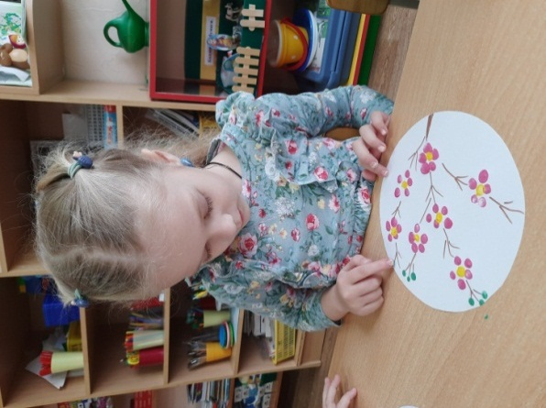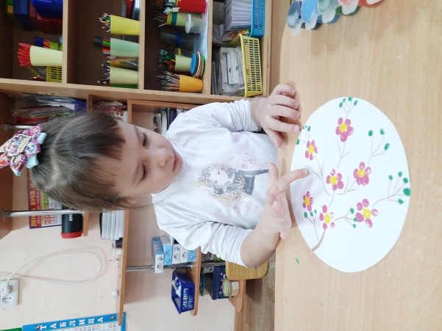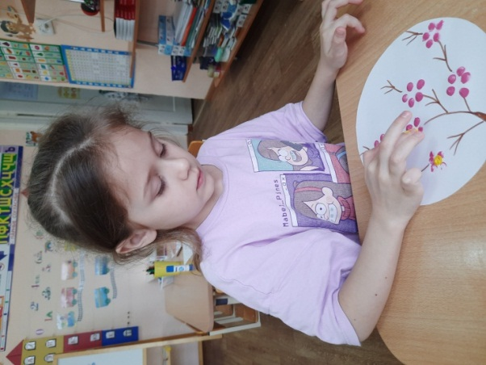

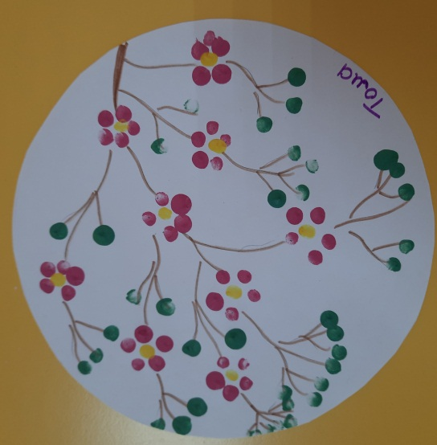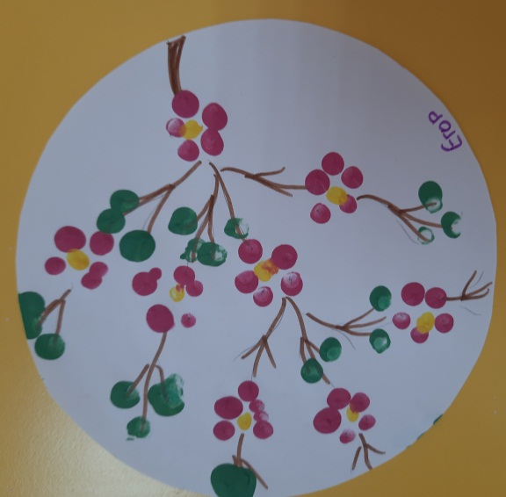

**Приложение 2**

**Конспект НОД «Носит одуванчик желтый сарафанчик»**

**Программное содержание:**

- расширять представления детей о весне, её признаках, о первых весенних

цветах;

- развивать восприятие окружающего мира, мелкую моторику рук,

познавательные и творческие способности детей;

- совершенствовать умение детей правильно держать кисточку при

рисовании;

- учить передавать образ цветка, его строение и форму используя коктейльную трубочку;

- закреплять умение пользоваться кисточкой при рисовании стебля ;

- формировать умение видеть красоту вокруг себя;

- воспитывать любовь к родной природе, самостоятельность, аккуратность

при выполнении работы.

**Предварительная работа:** беседа о первоцветах; заучивание стихотворения «Весёлый жёлтый одуванчик» Тамары Хотынец, просмотр мультфильма «Одуванчик - большие щёки», рассматривание сюжетных картинок и фотографий с изображением одуванчиков, наблюдение за одуванчиками во время прогулок на участке детского сада.

**Материалы:** гуашь зеленого, черного, белого и желтого цвета, мягкая кисть с тонким концом; кисть мягкая №4, листья одуванчика, коктейльные трубочки, ватные палочки, лист голубой бумаги; бумажная салфетка; влажные салфетки стаканчики с водой.

**Ход НОД:**

1 Организационный момент.

Воспитатель читает сказку: «Одуванчики и солнышко»

Жил-был на зеленом лугу одуванчик. Каждое утро раскрывал он свой бутончик и показывал всем желтый солнечный наряд. Прилетали к нему в гости бабочки, пчелки, шмели и удивленно ахали:

– Ах, какой красивый цветок! Как он ярко одевается!

Вот только не нравился одуванчику его наряд. Бабочки носили разноцветные платьица, пчелки и шмели – полосатые костюмчики, и только он был всегда желтым.

– Может, стать синим, как василек? – думал одуванчик. – Или красным, как мак? Или, может быть, разноцветным, как анютины глазки?

Но ни один из нарядов не казался ему хорошим. Вокруг было так много цветов, а он хотел быть особенным, ни на кого не похожим. Расстроился одуванчик, спрятался в траве и решил больше не показываться.

Но в один солнечный денек прилетели на лужок бабочки – да так и замерли на травинках:

– Ах, какой красивый цветок! Какой у него чудесный наряд – белый, пушистый, как облачко!

– Где, где этот цветок? – стал спрашивать у бабочек одуванчик. – Я тоже хочу такой праздничный наряд! – и вдруг понял, что это на него любуются все вокруг. Это он – легкий, воздушный, белоснежный чудо-цветок!

С тех пор стал одуванчик носить свой новый наряд и каждый день радовать друзей и дарить им хорошее настроение.

2 Практическая работа.

Воспитатель предлагает нарисовать самим Одуванчики и беленькие и желтые с помощью отпечатков листиков одуванчика и коктейльной трубочки разрезанной ввиде цветка. Воспитатель показывает и рассказывает последовательность выполнения работы.

Дети приступают к работе.

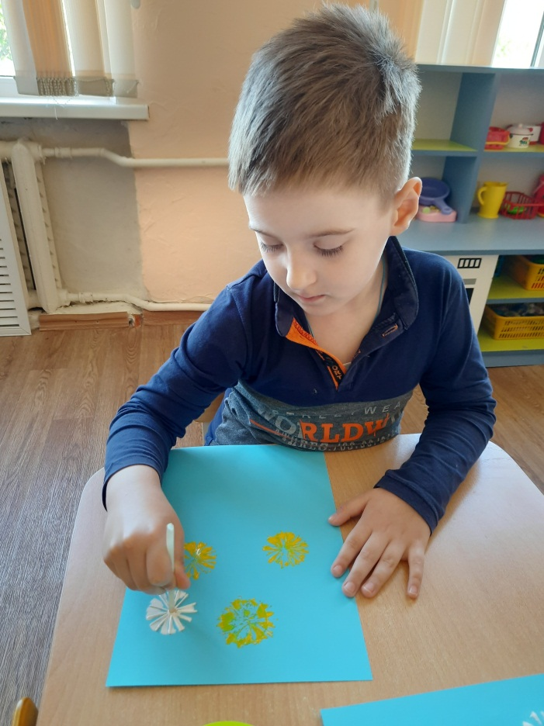

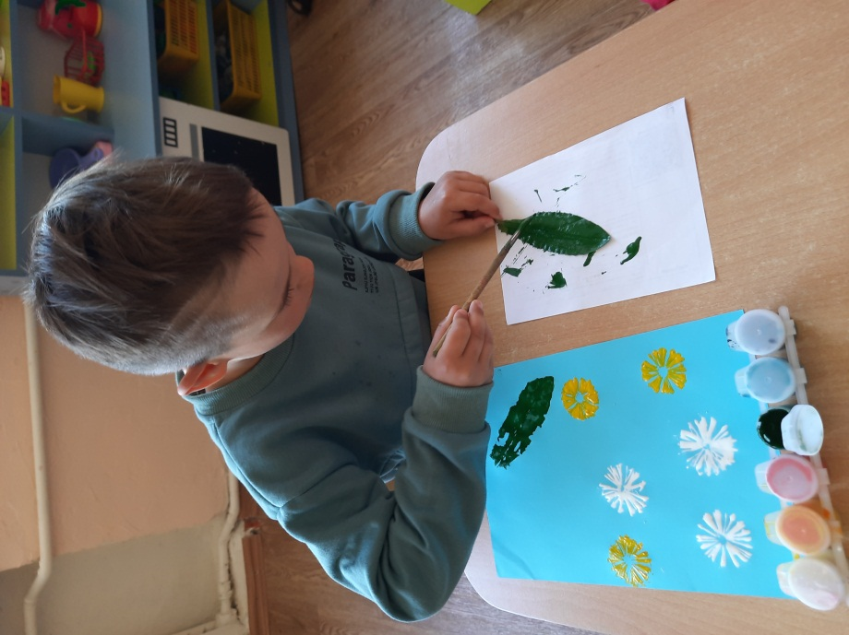

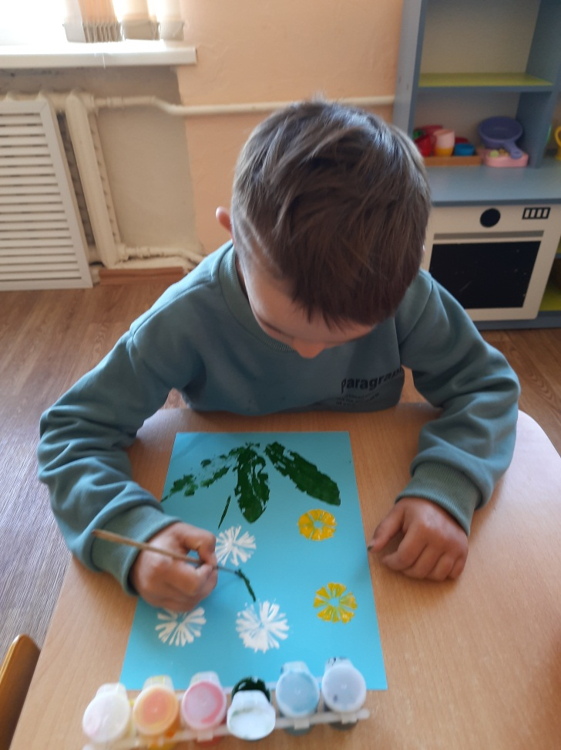

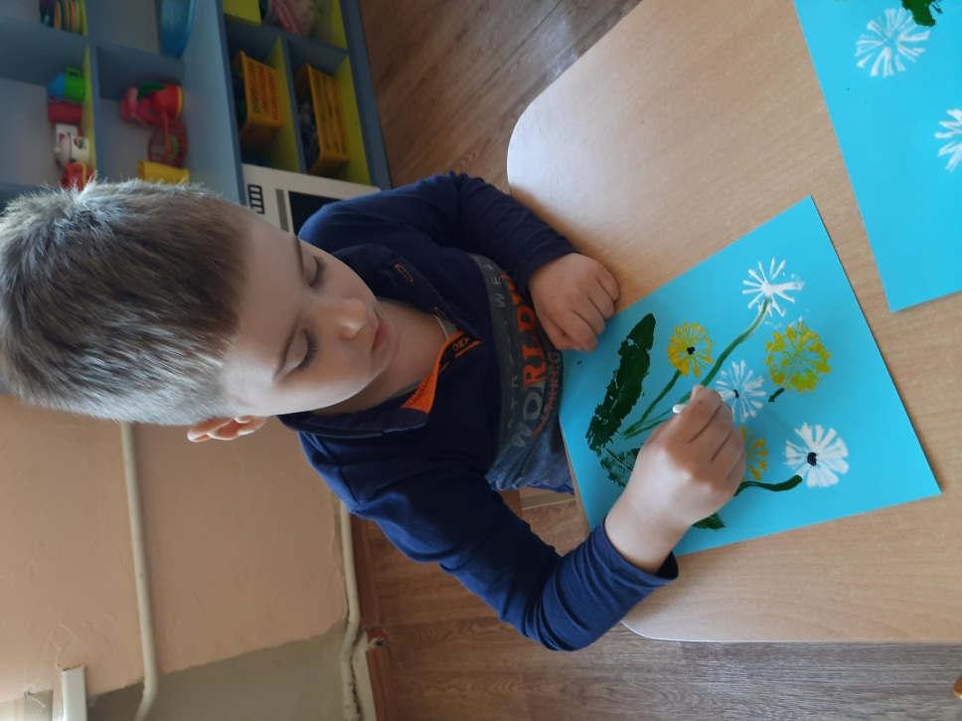

3 Физминутка «Одуванчик»

Одуванчик, одуванчик!

(Приседают, потом медленно поднимаются)

Стебель тоненький, как пальчик.

Если ветер быстрый-быстрый

(Разбегаются в разные стороны)

На поляну налетит,

Все вокруг зашелестит.

(Говорят «ш-ш-ш-ш-ш»)

Одуванчика тычинки

Разлетятся хороводом

(Берутся за руки и идут по кругу)

И сольются с небосводом.

Продолжение практической работы.

4 Итог НОД.

- Посмотрите, какие удивительные одуванчики получились у вас!

Предлагаю сделать выставку наших замечательных одуванчиков, у нас получится целая полянка.

**Приложение 3**

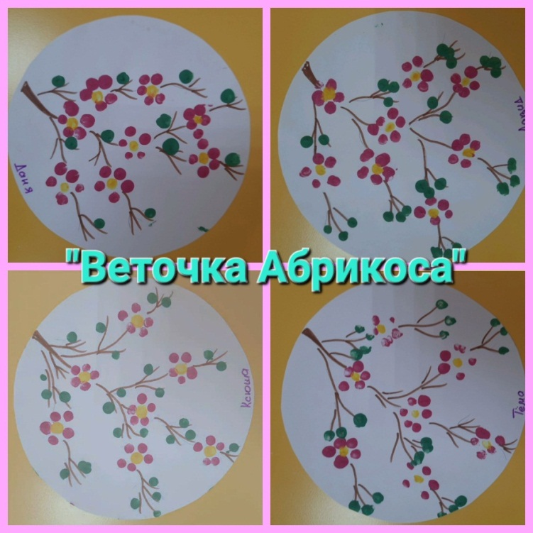**ФОТООТЧЁТ**

